Batxillerat de Ciències de la Naturalesa i la Salut. Matemàtiques I
NOM: | GRUP: | 11-05-2009

1.1 Tenim una funció y=f(x) tal que f(2)=5 i f(4)=5.
Indica quines de les següents afirmacions són certes i quines falses:
a) 2i 4 són del domini de f
b) f no és una funció perquè f(2)=f(4)
c) 2 i 4 són antiimatges de 5 per f

1.2 Cerca el domini de les següents funcions:
a) $f\left(x\right)=\frac{x^{2}+2}{x^{2}−4x−5}$ b) $g\left(x\right)=ln\left[\left(x−1\right)\left(x−3\right)\right]$
c) $h\left(x\right)=\sqrt{x^{3}−4x^{2}−5x}$ d) $t\left(x\right)=\frac{\sqrt{x^{2}−4x+5}}{x^{2}−7x+10}$

2.1 Donades les funcions $f\left(x\right)=x^{2}+4$, $g\left(x\right)=\sqrt{x−4}$ i $h\left(x\right)=x^{2}+1$ calcula:
a) (g◦h)(x)
b) (f◦g◦h)(x)
c) Estudia si f i g són inverses una de l'altra
d) En general, la composició de funcions és commutativa? (utilitza g i f per explicar-ho)
2.2 Descompon les següents funcions en funcions elementals:
a) $F\left(x\right)=sin\left(\sqrt{x^{2}−1}\right)$
b) $G\left(x\right)=e^{3x}$
c) $H\left(x\right)=ln\left(\sqrt{cos\left(x−1\right)}\right)$

3.1 Associa els gràfics de sota amb les expressions algebraiques de les funcions:
a) $f\left(x\right)=−x^{2}+1$ b) $g\left(x\right)=2x+1$ c) $h\left(x\right)=−sin\left(x\right)$ d) $m\left(x\right)=\sqrt{x+1}$
e) $n\left(x\right)=x^{3}$ f) $p\left(x\right)=ln\left(x\right)$ g) $q\left(x\right)=\frac{1}{x^{2}}+1$
3.2 Digues quines d'aquestes funcions són parells i quines imparells. Comproveu algebraicament
3.3 Hi ha una funció periòdica, quina?. Quin és el període?
3.4 Escriu les equacions de les asímptotes de les funcions que en tenguin
3.5 Quines són les antiimatges de -3 per f ?. Comproveu algebraicament.
3.6 Dibuixa: -f(x-2), |g(x)|, 2·h(x), -m(x) i p⁻¹(x)
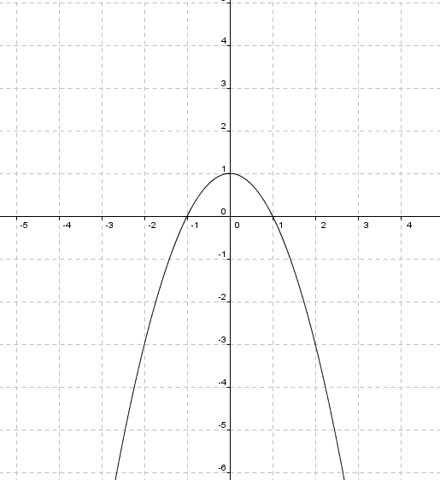
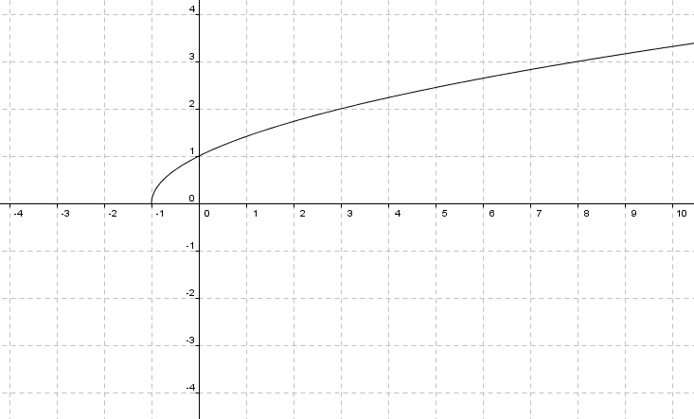
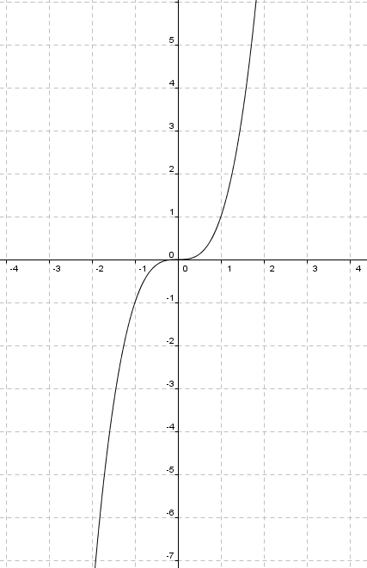
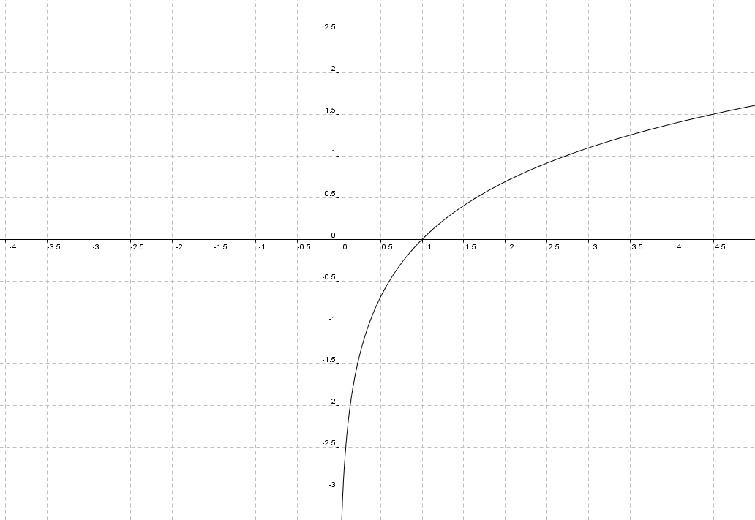
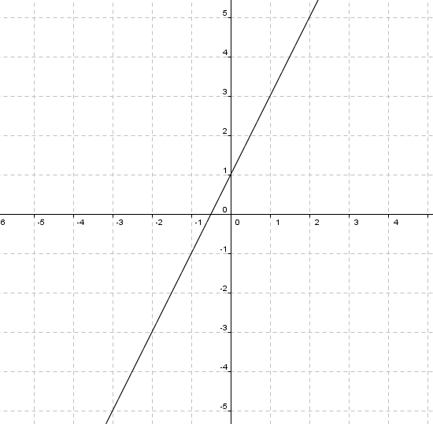
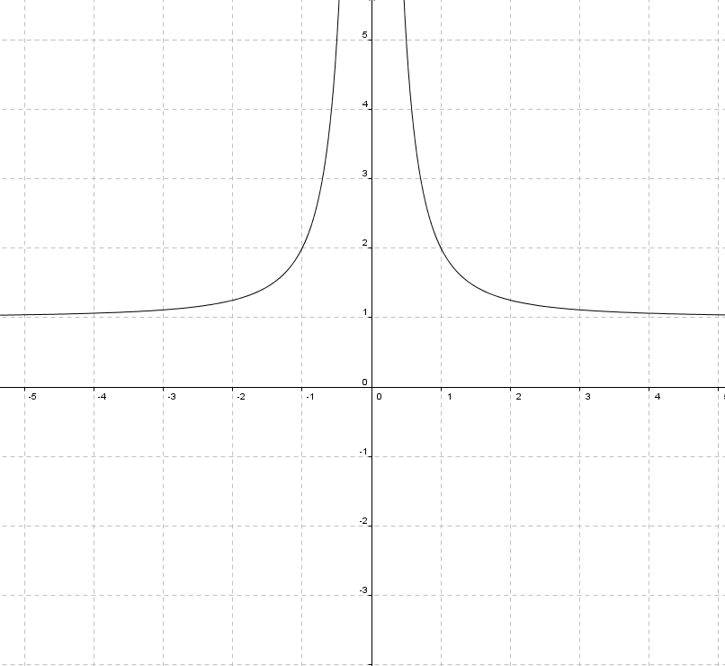
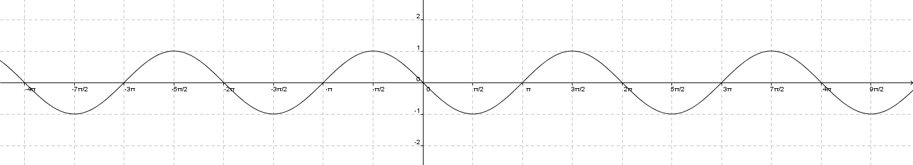
Batxillerat de Ciències de la Naturalesa i la Salut. Matemàtiques I

